Sachbericht 2020
Partnerschaft für Demokratie des Landkreises Neunkirchen
im Rahmen des Bundesprogramms „Demokratie leben!“
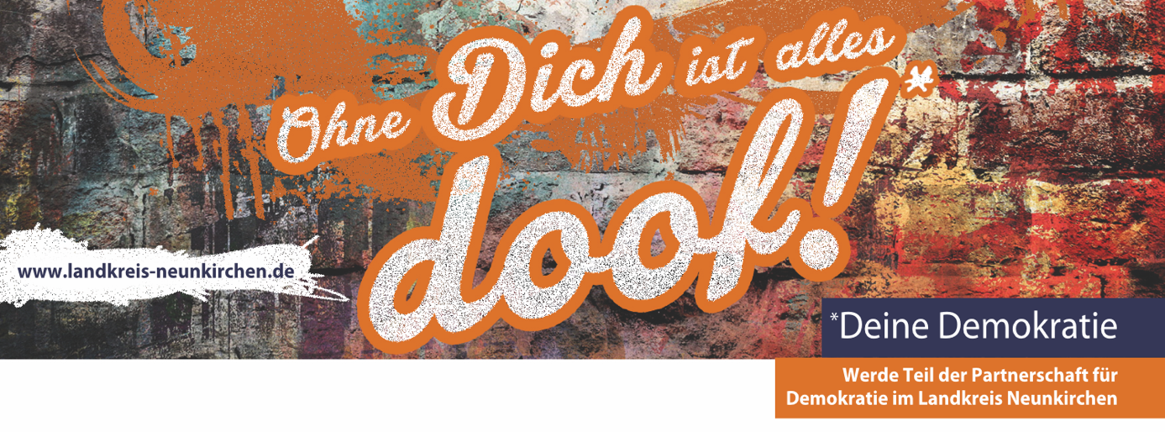
Beratung und Unterstützung bei der Erstellung des Sachberichts und der Belegliste erhalten Sie bei der Koordinierungs- und Fachstelle:
Florian Klein (Adolf-Bender-Zentrum e.V.)
Tel. 06851/808279-6 florian.klein@adolf-bender.de

Bitte senden Sie den vollständig ausgefüllten Sachbericht zuerst per E-Mail an die Koordinierungs- und Fachstelle:
Florian Klein: florian.klein@adolf-bender.de

Bitte senden Sie die vollständig ausgefüllte Belegliste zuerst per E-Mail an das Federführende Amt:
Markus Wittling: jugendarbeit@landkreis-neunkirchen.de

Nach einer positiven Rückmeldung beider Seiten senden Sie den ausgedruckten und unterschriebenen Sachbericht gemeinsam mit Belegliste und dazugehörigen Belegen zusätzlich per Post an das Federführende Amt:
Kreisjugendamt Landkreis Neunkirchen
Markus Wittling
Saarbrücker Str. 1 - 66538 Neunkirchen

Sachbericht 2020

A - Inhalt und Form des Projektes

Projektname
Projektlaufzeit
(laut Zuwendungsbescheid)
Einzelprojektnummer laut Zuwendungsbescheid

Gemeinnütziger Projektträger
(mit Rechtsform)
Anschrift
Unterschriftsberechtigte Person | Name:
 | Funktion:
Ansprechpartner_in  des Projektes | Name:
 | E-Mail:
 | Telefon:

- Welche Umsetzungsschritte sind in der tatsächlichen Projektdurchführung erfolgt? Bei Abweichungen gegenüber der Antragsstellung bitte begründen.
(vergleiche Antrag A-9)

- Bitte beschreiben Sie die Projektergebnisse und bewerten diese.
Konnten die geplanten Ziele erreicht werden?
(vergleiche Antrag A-2 und A-8)

- Welche positiven und negativen Erfahrungen konnten durch das Projekt gewonnen werden?

- Konnten die angedachten Zielgruppen erreicht werden?
Wie wurden diese erreicht?
(vergleiche Antrag A-3/A-4)

- Benennen Sie die Anzahl der erreichten Teilnehmenden in ihrem Projekt.
(Sofern Ihnen keine genauen Zahlen vorliegen bitte die Angaben schätzen)

Anzahl nach Art der Teilnehmenden
 | Kinder
 | Jugendliche bis 27 Jahre
 | Eltern, Familienangehörige und Bezugspersonen der Kinder und Jugendlichen
 | Erzieher_innen, Lehrer_innen und andere pädagogischen Fachkräfte
 | Multiplikator_innen
 | Lokal einflussreiche staatliche und zivilgesellschaftliche Akteure
 | Sonstige (bitte benennen):
Anzahl nach Alter der Teilnehmenden
 | Unter 6 Jahren |  |  | 22-26 Jahre
 | 6-13 Jahre |  |  | 27-45 Jahre
 | 14-27 Jahre |  |  | 45-65 Jahre
 | 18-21 Jahre |  |  | Über 65 Jahre
Anzahl nach Geschlecht
 | Weiblich
 | Männlich
 | Weitere

- Welche Kooperationspartner hatten Sie bei der Umsetzung des Projektes?

- In welcher Form wurde Öffentlichkeitsarbeit für das Projekt betrieben?
(mit dem Sachbericht bitte digital zusenden)

- Ist eine Fortführung des Projektes geplant?
Wenn ja, welche Zukunftsperspektive gibt es?

B - Finanzierung des Projektes: Zahlenmäßiger Nachweis

1. Ausgaben
1.1 | Personalausgaben (SV-pflichtig)  keine Honorare (Honorare bei Sachausgaben) | €
1.2 | Sachausgaben
1.2.1 | Honorarkosten  (z.B. Referent_innen, Dolmetscher_innen, externe Mitarbeitende, ...) | €
1.2.2 | Reisekosten  (z.B. Reisekosten innerhalb des Projektes, Erstattung für Teilnehmende) | €
1.2.3 | Weitere Sachausgaben
 | - Raummietkosten, Raumkosten für Einzelveranstaltungen | €
 | - Sonstige Mietkosten (z.B. Strom, Reinigung) | €
 | - Mietleasing (z.B. technische Geräte) | €
 | - Telefon/Internet/Porto (projektbezogen) | €
 | - Bürobedarf | €
 | - Arbeitsmaterialien | €
 | - Zeitschriften, Fachliteratur | €
 | - Geringwertige Wirtschaftsgüter (bis 800€ netto)  Bitte beschreiben: | €
 | - Ausgaben für Öffentlichkeitsarbeit/Veröffentlichungen | €
 | - Verpflegungskosten | €
1.2.4 | Sonstiges  Bitte beschreiben: | €
 | Summe gesamt | €

2. Einnahmen
2.1 | Fördermittel – „Partnerschaft für Demokratie“ des Landkreises Neunkirchen | €
2.2 | Eigenmittel | €
2.3 | Öffentliche Zuschüsse | €
2.4 | Andere Drittmittel | €
2.5 | Sonstige Einnahmen/erlöse | €
 | Summe gesamt | €

3. Gesamtfinanzierung
3.1 | Einnahmen | €
3.2 | Ausgaben | €
 | Differenz | €

Unterschrift der rechtlich verantwortlichen Stelle
Mit meiner Unterschrift bestätige ich die Richtigkeit und Vollständigkeit der vorstehenden Angaben.

_____________________ __________________________________
Ort Datum

_____________________ __________________________________
Unterschrift Vorname, Name, Funktion

